**פרויקט הקורס חלק 2 – צד הלקוח**

**קבוצה 6**

תיאור כללי

בחלק זה של הפרויקט התבקשנו לבנות צד לקוח לאתר שתכננו בחלק 1.   
בתכנון הדפים ובנייתם שמנו דגש על בניית הדפים שתפסנו כחשובים לאתר תוך שמירה על עיצוב מודרני שלא מעמיס על העין.  
דרך העבודה הייתה בניית דפי HTML בצורה נפרדת ועיצובם על ידי קבצי הCSS. בשלב לאחר מכן התחלנו להוסיף קטעי JS, דוגמת מסך טעינה לחלק מהדפים , תגובות ללחיצה על כפתורים, הקפצת התראות וכו' לדפים ולבסוף קישרנו את הדפים זה לזה על מנת ליצר רצף בתוכן האתר.

עמודי HTML

1. **Home Page.html**

עמוד זה משמש כדף הבית של האתר. מלבד בר הניווט שיש בכל דף, בעמוד זה גם כן יש שני כפתורים שמובילים לשני עמודים אותם נפרט בהמשך – הראשון, "Search For Ride!"מוביל לעמוד בו נוסע יכול לחפש נסיעות והשני, "Add A Ride!" מוביל לעמוד בו נהג יכול לפרסם נסיעה חדשה.  
דף הבית מקושר בין היתר לעמוד CSS בשם homepage.css שם עיצבנו אותו.

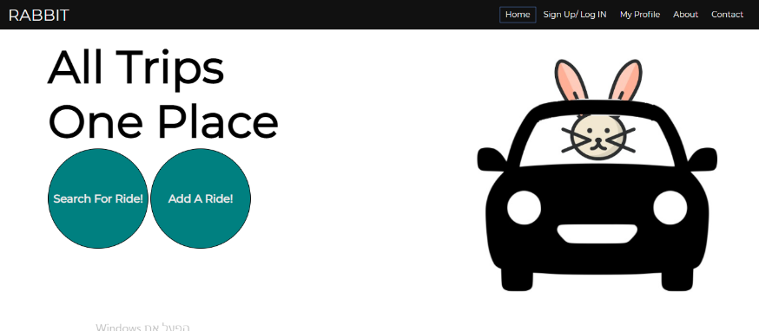

1. **newSignIn.html**

עמוד זה מחולק לשני טפסים – בראשון ניתן לבצע רישום של משתמש חדש לאתר ובשני ניתן לבצע כניסה של משתמש רשום. רוב השדות בחלק זה הן חובה חוץ מהשדות שלא בהכרח יש לכל אדם כמו למשל מספר רישיון נהיגה, מספר רכב, חשבון פייסבוק וכו'.  
עמוד זה מקושר בין היתר לעמוד CSS בשם NewSignIn.css שם עיצבנו אותו.

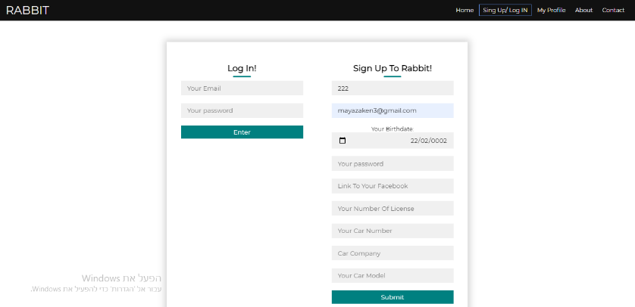

1. **NewUserProfile.html**

עמוד זה מציג את פרטי המשתמש כפי שהכניס אותם בעת הרשמתו לאתר כולל קישור לדף הפייסבוק של המשתמש והוא מקושר לעמוד CSS בשם "NewUserProfile.css". בנוסף, ישנו כפתור בשם "Rank" שמוביל לעוד שני כפתורים " "As Passenger ו- "As Driver" המובילים לדפים בהם ניתן לתת דירוג לנוסע/נהג איתו חלקת נסיעה ולתת חוות דעת. בכניסה לעמוד הזה לפני שהמשתמש ניגש לדף עצמו מופיעה התראה שמזכירה לו לדרג משתמשים אחרים וזוהי אחת הדרכים בהם אנו מעודדים משתמשים לדרג אחד את השני. התראה זו אמורה להופיע למשתמש בכניסה הראשונה לאתר לאחר ביצוע נסיעה כלשהי.

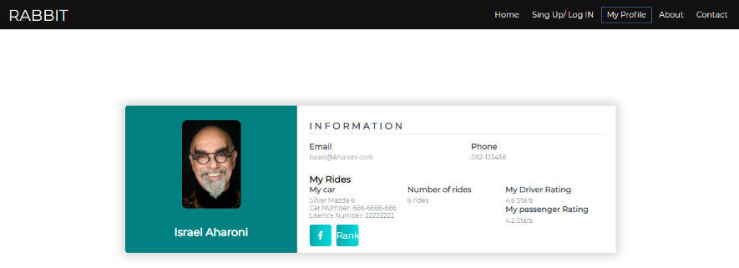

1. **RankPassenger/Driver.html**

שני דפים אלו ממשים חלק חשוב באתר שלנו והוא האפשרות לדרג את המשתמשים שהסעת או נסעת איתם. לדפים אלו ניתן להגיע דרך דף המשתמש האישי ובדרך זו אנו שומרים על האמינות היחסית של הדירוגים. המשתמש מחפש את שם המשתמש אותו הוא רוצה לדרג ולאחר מכן הוא נותן ציון לפי 3 פרמטרים שונים ולסיום הוא מוסיף מספר מילים על הדירוג.

שני דפים אלו מקושרים לעמוד CSS בשם Rating.css.

RankPassenger.html

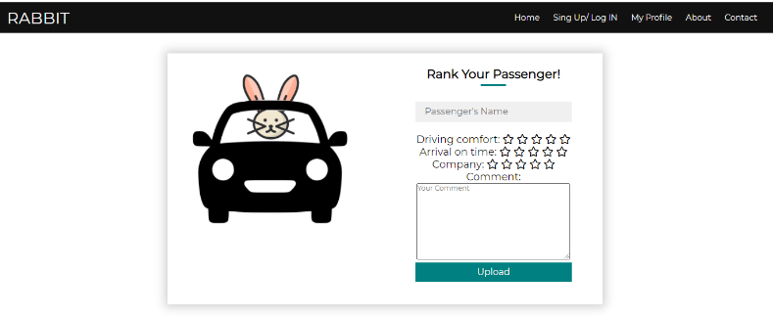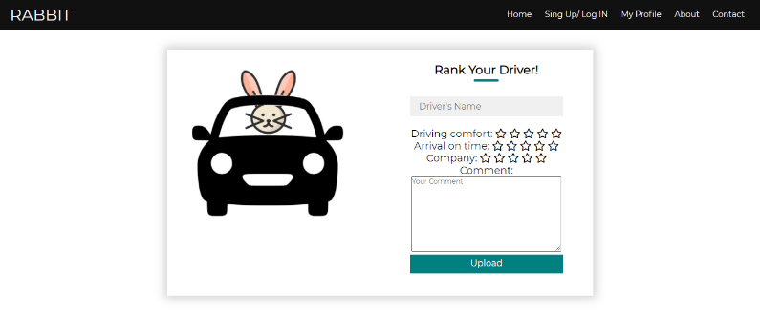

RankDriver.html

1. **RankUs.html**

בדף זה נתנו למשתמשים אפשרות לדרג אותנו בצורה כללית, כאשר המשתמש יכול לתת מספר כוכבים לפי הציון שהוא חושב שמגיע לאתר ובנוסף הוא יכול להוסיף מספר מילים על האתר. לאחר האישור לפני שליחה סופית הוספנו לו אפשרות לערוך את הדירוג שלו.

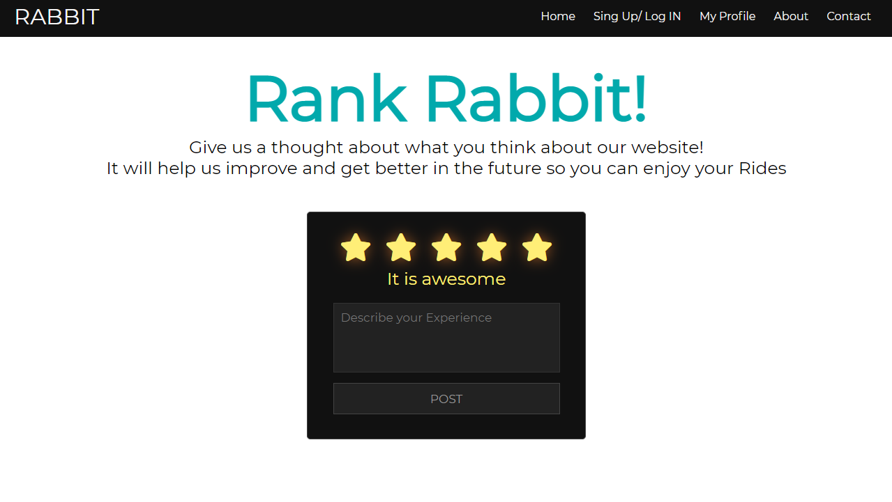

1. **StartAride.html**

בדף זה אנחנו ממשים את האפשרות של פתיחת נסיעה חדשה, כאשר המשתמש מזין את הפרטים הרצויים לנסיעה. בנוסף באפשרותו להוסיף הודעה למי שמבקש להצטרף לנסיעה שלו.  
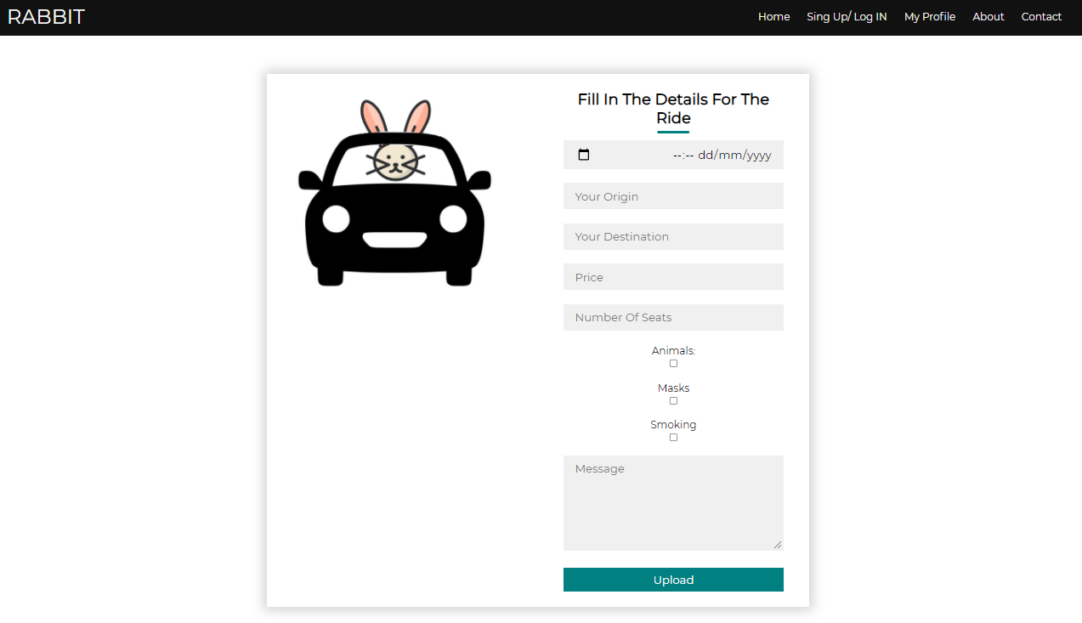

1. **searchResults.html**

בדף זה מזין המשתמש את המוצא והיעד הרלוונטיים אליו ומוצגות לו כל התוצאות המתאימות לחיפושו.

בכל שורת תוצאה מוצגים הפרטים הרלוונטיים שהוזנו עבוד נסיעה זו. בסוף כל שורת חיפוש יש אפשרות ללחוץ על כפתור ולהצטרף לנסיעה.

